一、在一个盒子中装有外形相同的6个口袋，其中3个为甲种口袋、1个为乙种口袋、2为个丙种口袋。已知甲种口袋中装有7个白球和3个黑球，乙种口袋中装有5个黑球和5个白球，丙种口袋中装有4个白球和6个黑球。现在从盒子中任取出一个口袋并从中取出一球。求：
（1）取出的球是白球的概率；（本小题5分）
（2）当取出的球为白球时，此球来自甲种口袋的概率。（本小题5分）

解： 设A={选中的为甲种口袋}， B={选中的为乙种口袋}， C={选中的为丙种口袋}，
D={取出一球为白球}，则
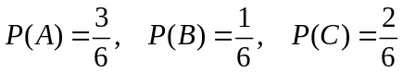
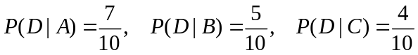
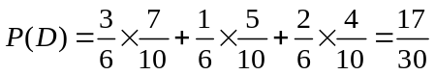 .................. 5分
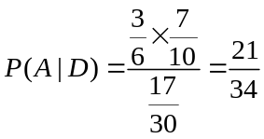 .................. 5分

二、若二维随机变量的概率密度为
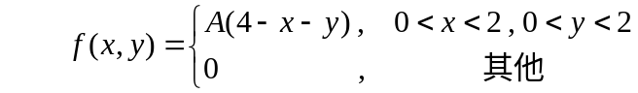.
- 求常数；（本小题3分）
- 求边缘密度函数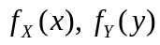；并判断是否独立;（本小题6分）。
- 求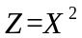的概率密度函数。（本小题4分）
解：（1）
.......... 2分
故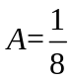。 .................. 1分
（2）
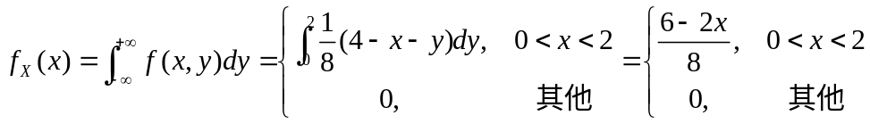 ........ 2分
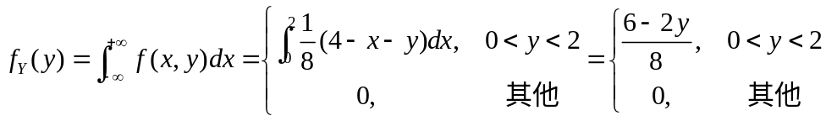 ............. 2分
因为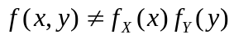，所以不独立。 .................. 2分
（3）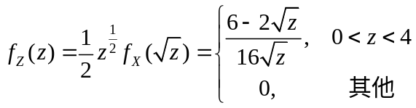,

.................. 2分 .................. 2分

三．设随机变量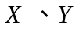独立同分布，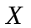的密度函数为
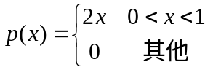
求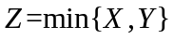的分布函数和数学期望。
解: 由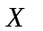的分布函数为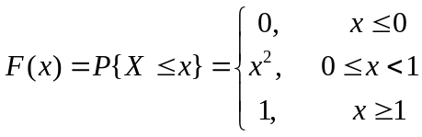，
.................. 1分
故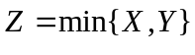的分布函数为：
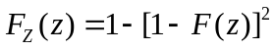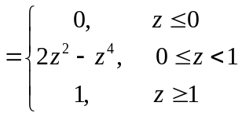，
.................. 1分 ..................2分
的密度函数为：
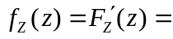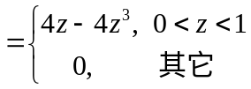， .................. 1分
于是, 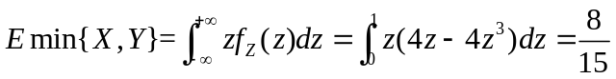 .................. 2分
.................. 1分

四．设随机变量的概率分布为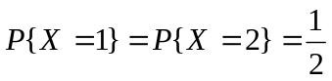，
在给定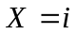的条件下，随机变量服从均匀分布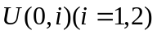。
（I）求得分布函数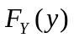。
（II）求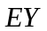。
【解】
（I）
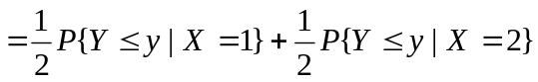，
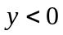时，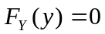；
当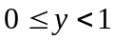时，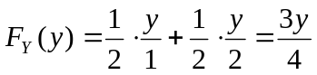；
当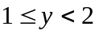时，
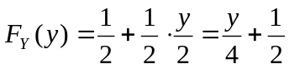；
当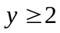时，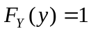，
故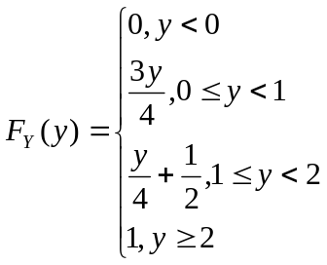。
（II）

